ПРАЗДНИК ,
посвящённый 8 МАРТА И 23
«МАРТОФЛЁР»
Ученик 1.Журчат ручьи, слепят лучи,
И тает лед, и сердце тает.
И даже пень в весенний день
Березкой снова стать мечтает.
Ученик 2. Веселый шмель гудит весеннюю тревогу.
Кричат задорные веселые скворцы.
Кричат скворцы во все концы:
"Весна идет! Весне дорогу!"
-Сегодня у нас праздник с необычным названием « Мартофлёр». Ничего вам не напоминает это название?
-Это название праздника объединяет сразу два праздника: 8 Марта и 23 Февраля, которые мы и будем сегодня праздновать.
23 февраля наша страна отмечает праздник день защитника Отечества.
Этот праздник считается мужским праздником, так как в этот день мы все поздравляем наших защитников: настоящих и будущих – наших мужчин.
Какова история и традиции этого праздника?
Мы расскажем о празднике день защитника Отечества вашим детям.
* * *
23 февраля
Рисует Алёнка машинку для папы,
А брату подарит она экскаватор,
А дедушке песню красиво споёт,
Ведь праздник мужчин наступит вот-вот.
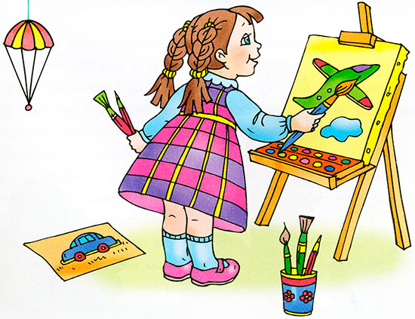

ПОЗДРАВЛЯЕМ МУЖЧИН
Алёнка услышала от мамы, что 23 февраля — День защитника Отечества. В этот день поздравляют отцов, дедушек, братьев, всех тех, кто служил в рядах армии. Поздравляют и тех, кто сейчас охраняет нашу страну.
Родители тебе, наверное, рассказывали, что раньше наше государство было частью большой страны — Советский Союз. Когда другие страны начали с Советским Союзом войну, правительство позвало всех мужчин на помощь.
23 февраля 1918 года в Петрограде (теперь это город Санкт-Петербург в России) советские солдаты одержали победу над немецкими захватчиками. В связи с этим был объявлен день Красной Армии.
Позже Советский Союз распался. Красной Армии уже не было. Тогда праздник назвали Днём защитника Отечества.
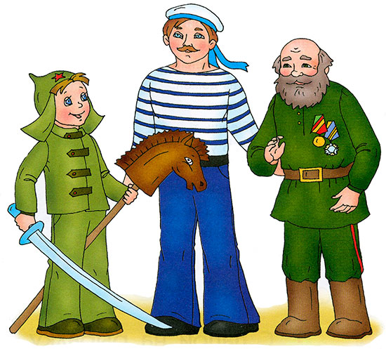
Для некоторых людей праздник 23 февраля остался днём мужчин, которые служат в армии. Тем не менее, большинство россиян и граждан бывшего СССР рассматривают День защитника Отечества не столько как годовщину великой победы или День рождения Красной Армии, сколько как День настоящих мужчин.
Защищать Отчизну — значит делать добро для неё. Пока мальчики ещё маленькие, им надо быть вежливыми и послушными. Если они будут помогать маме и папе, будут защищать девочек и более слабых ребят, то их можно назвать настоящими рыцарями!
23 февраля принято поздравлять всех мужчин. Дедушка, отец, брат и даже соседский мальчик рады будут получить поздравления. Им нужно напомнить, что мы их любим и ценим за мужество, силу и смелость.

Сценка «Разговор»
Мальчик. Наш звонок ужасно звонкий,
Вылетаю в коридор…
У меня с одной девчонкой
Завязался разговор.
Девочка. А у нас был практикант! Это раз!
Написали мы диктант! Это два!
В-третьих, мы читали книжку,
Та про одного мальчишку,
Изобрел он вертолет –
Летает задом наперед! А у вас?
Мальчик. А у нас Маша – плакса,
У нее в тетрадке клякса,
Дашка целый день ревет:
Кляксу Дашка не сотрет! А у вас?
Девочка. А у нас Васильев Петя,
Он сильнее всех на свете:
Двум мальчишкам нос разбил:
Папа в школу приходил.
Мальчик. А мой папа – чемпион!
Ходит он на стадион:
Он кидает кверху гири,
Будет самым сильным в мире!
Девочка. Хоть мужчины и сильны
Не умеют печь блины…
Вы, мужчины, недотепы,
Вас воспитывать, учить,
И петрушку от укропа
Вы не в силах отличить!
Кстати, дома кто стирает?
Богом вам талант не дан…
Телевизор потребляя
Вы ложитесь на диван.
Мальчик. От мужчины нету толку?
Это нам талант не дан?
Кто прибил для книжек полку,
Починил на кухне кран?

Девочка. Борщ варить вам неохота,
Не поджарите котлет…
Вам удрать бы на охоту
Ну, а больше толку нет!

Мальчик. Ты, колючая заноза,
Плохо знаешь ты мужчин!
То и дело льете слезы
И к тому же без причин.
Ты колючие слова говоришь, робея,
Папа в доме голова!

Девочка. А мама в доме шея!

Мальчик. Я махнул рукою Лере
Эх, в буфет я не успел.
Вот всегда девчонки эти
Оторвут от важных дел!

Ученик. Нет! Решать не надо в споре
В коридорном разговоре
Кто сильней и кто важней, Просто…мама всех нежней!
-Конечно , мама-самый главный человек на Земле!

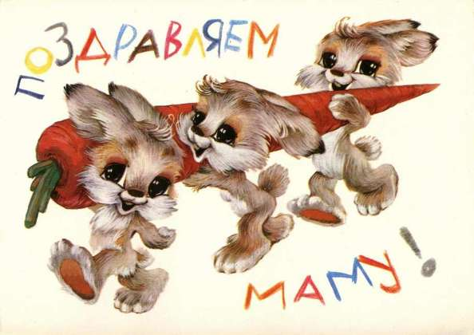
Наша мамочка
С кем первым мы встречаемся,
Придя на белый свет, -
Так это наша мамочка,
Ее милее нет.
Вся жизнь вокруг нее вращается,
Весь мир наш ею обогрет,
Весь век она старается
Нас уберечь от бед.
Она — опора в доме,
Хлопочет каждый час.
И никого нет кроме,
Кто так любил бы нас.
Так счастья ей побольше,
И жизни лет подольше,
И радость ей в удел,
И меньше грустных дел!
-Но ведь без папы тоже никак нельзя и тоже его очень любим!
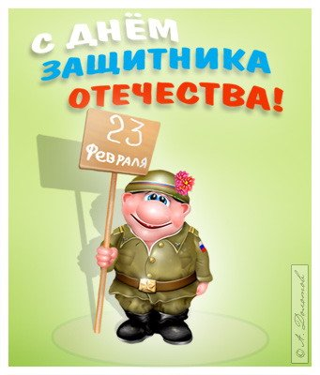
САМЫЙ ЛУЧШИЙ!
О. Чусовитина
Может он в футбол играть,
Может книжку мне читать,
Может суп мне разогреть,
Может мультик посмотреть,
Может поиграть он в шашки,
Может даже вымыть чашки,
Может рисовать машинки,
Может собирать картинки,
Может прокатить меня
Вместо быстрого коня.
Может рыбу он ловить,
Кран на кухне починить.
Для меня всегда герой –
Самый лучший ПАПА мой!
-Ну а теперь давайте проверим мастерство мальчиков и девочек и узнаем, какими растут наши ребята……

Конкурсы ДЛЯ ДЕВЧОНОК И МАЛЬЧИШЕК,А ТАК ЖЕ ИХ МАМ И ПАП.
1 конкурс. Собрать картинку. Каждая команда получает конверт, в котором лежит разрезанная на части открытка (или кусочки пазла). Задача команды – собрать картинку. (3 очка)
Конкурс «Умница». Игра «Профессии»
Каждая команда получает листок и ручку. На одном записаны буквы от А до М, на другом от Н до Ю.
Задание: каждая команда рядом с буквой должна записать название профессии, которая начинается с данной буквы. Например: а – агроном, х – художник. Побеждает команда, которая выполнит задание быстрее и запишет больше слов.
Примерные ответы конкурса:
А – агроном.
Б – бухгалтер, бурильщик, банщик.
В – водитель, врач.
Г – гардеробщик, газовщик.
Д – дирижёр, дантист, доменщик.
Е – егерь.
Ж – жестянщик, жонглёр.
З – зубник.
И – инженер.
К – кондитер.
Л – лесоруб, лётчик.
М – мясник, маляр.
Н – носильщик.
О – обувщик, орнитолог, охранник.
П – повар.
Р – рабочий.
С – слесарь.
Т – токарь.
У – учитель, учёный.
Ф – фотограф.
Х – художник.
Ц – циркач, цирюльник.
Ч – часовщик.
Ю – юрист.
Конкурс «Повара»
Без какого специалиста не обходится ни одна армия? Конечно, без повара. И наш
следующий конкурс – конкурс поваров. Вызываются по 2 человека от каждой команды.
Каждая команда получает тарелку и набор карточек с названиями продуктов: мясо,
картошка, капуста, фасоль, свёкла, морковь, лук, соль, сахар, уксус, перец, вермишель.
Ваша задача – сварить флотский борщ. Выберите, что из предложенных продуктов, вы используете при приготовлении борща.
10. ЗАГАДКИ МАМ И ПАП.
В ушах блестят колечки,
В них камушки-сердечки.
И прочные застежки
На золотых...
(сережках)

* * *

Чтобы быть красивой маме,
Нужно тушь взять и румяна.
И накрасить губы надо
Перламутровой...
(помадой)

* * *

В банки, в тюбики разлит,
Как сметана он на вид.
Мамам нравится он всем.
Это ароматный...
(крем)

* * *

Всех лохматых расчесать,
Кудри в косы заплетать,
Делать модную прическу
Помогает нам...
(расческа)

* * *

Две стекляшки и оправа,
Их ношу не как забаву,
Держат за уши крючки
Медицинские...
(очки)

* * *

Шея мамина обвита
Тонкой и блестящей нитью.
И сверкают завиточки
На серебряной...
(цепочке)

(Отгадки написаны задом наперед)

Как оса, она жужжит,
Бороду остричь спешит.
Утром со щетиной битва -
Потому серьезна ...
(автирб)

Вот предмет из черной кожи,
Своим видом с сумкой схожий.
На работу каждый день
Папочка берет ...
(ьлефтроп)

Четырехколесный зверь
В гараже у нас теперь.
От колес клубится пыль -
Едет наш ...
(ьлибомотва)

Что за шелковая лента
Под воротничком надета?
Говорит всем папа «здравствуй»,
Чуть поправив модный ...
(кутслаг)

Папин номер наберем,
Трубку к уху поднесем.
С папой свяжет быстро он –
Наш мобильный ...
(нофелет)

У него большая пряжка,
Ну, а сам он худ, бедняжка.
Носит папа целый день
Жесткий кожаный ...
(ьнемер)

«Всезнайка». Каждая команда получает по набору одинаковых букв: о, и, и, л, н, с, к. По сигналу команды должны собрать слово, при этом используются все буквы. Слово не выкрикивать, а собрать на парте. (3 очка) (НОСИЛКИ)
Что делают связисты? (расшифровывают с помощью ключа разные шифрограммы, содержащие донесения разведчиков). На слайде вы увидите карточку с шифровкой и ключом. Кто быстрее и правильнее расшифрует?

Конкурс « скороговорщиков»
Каждая команда получает листок. На листках, как на билетах, написаны скороговорки. Участники вытягивают карточку, читают скороговорку про себя, запоминают и повторяют вслух.
- Все скороговорки не переговорить, не перескороговорить.
- Два дровосека, два дровокола, два дроворуба.
- Щетинка – у чушки, чешуя у щучки.
- В поле-поле затопали кони, от топота копыт пыль по полю летит.
- Везёт Сенька Саньку с Сонькой на санках.
- Собирала Маргарита маргаритки на горе, растеряла маргаритки на дворе.
- Три дроворуба на трёх дворах дрова рубят.
- Рапортовал, да не дорапортовал, а стал дорапортовывать – зарапортовался.

Конкурс № 8 «Музыкальный»
МУЗЫКАЛЬНАЯ ЗАГАДКА 1
Первое слово:
Когда он маленький, то желтенький и пушистый.
Он любит плавать и нырять в воде.
Сказочник Андерсен написал о нем грустную сказку со счастливым концом.
(Утенок.)
Второе слово: еще раз произнесем уже отгаданное слово!
Отгадка: утёнок + утенок = композиция “Танец маленьких утят” (муз. народная, cл. Ю. Энтина).
МУЗЫКАЛЬНАЯ ЗАГАДКА 2
Первое слово:
Он похож на стрекозу.
Но сделан он из металла.
И у него, как у Карлсона, есть пропеллер.
(Вертолет.)
Второе слово:
Это холодное и сладкое.
Его нельзя есть, когда болит горло.
Держать его нужно за палочку.
(Эскимо.)
Отгадка: вертолет + эскимо = песня “Пусть бегут неуклюже” (муз. В. Шаинского, ел. А. Тимофеевского).
МУЗЫКАЛЬНАЯ ЗАГАДКА 3
Первое слово:
Это моллюск.
Люди считают, что они передвигаются очень медленно.
У них есть домик, закрученный в спираль.
(Улитка.)
Второе слово:
Они живут в жарких странах.
Люди говорят, что их можно сделать из мухи.
Одного из них облаяла собака по кличке Моська.
(Слон.)
Отгадка: улитка + слон = песня “Улыбка” (муз. В. Шаинского, ел. М. Пляцковского).
МУЗЫКАЛЬНАЯ ЗАГАДКА 4
Первое слово:
Они бывают на небе, но не каждый день.
Ночью их не увидишь.
Они очень похожи на белую вату.
(Облака.)
Второе слово:
У маленьких детей она бывает деревянной.
Она была верным другом каждого былинного богатыря.
А. Барто в одном из своих стихотворений признается ей в любви.
(Лошадка.)
Отгадка: облака + лошадки = песня “Облака” из мультфильма “Трям! Здравствуйте!” (муз. В. Шаинского, ел. С. Козлова).
МУЗЫКАЛЬНАЯ ЗАГАДКА 5
Первое слово:
У него уши на коленках.
Он умеет прыгать.
На картинке в книжке он часто бывает нарисован играющим на скрипке.
(Кузнечик.)
Второе слово:
Она мягкая и зеленая.
Она бывает в городе и в деревне, в лесу, в поле, на огороде.
Ее любит есть корова.
(Трава.)
Отгадка: трава + кузнечик = песня “В траве сидел кузнечик” (муз. В. Шаинского, сл. Н. Носова)

-Сегодня у нас не будет победителей и побеждённых. Поэтому подарки получат все: и мальчишки и девчонки, а так же их мамы и папы.(Мальчики дарят подарки девочкам, а девочки мальчикам, а чьи присутствуют мамы или папы, тех поздравляют дети тоже).А теперь давайте споём песенку « Солнечная песенка»»…

СОЛНЕЧНАЯ ПЕСНЯ
Слова и музыка Степана Булдакова

Мы словно маленькие солнечные зайчики,
У каждого всегда улыбка на лице.
Все любят солнышко, и девочки, и мальчики,
Светлее стало от улыбок на земле.

Припев: Над нашей голубой планетой
С рассветом солнышко встаёт,
И льётся солнечная песня,
И каждый эту песню ждёт.
Давайте за руки возьмёмся,
Давайте вместе песню петь,
Давайте просто улыбнёмся,
И жить нам станет веселей!

С восходом солнца скачут солнечные зайчики,
Помогут бабушке дорогу перейти
И не дадут в обиду старшим самых маленьких.
Но злоба, лень и ложь, с дороги уходи!

Припев.

